学生公寓管理系统
Android 客户端 + Spring Boot 服务端 · 双端设计文档
本文档描述学生公寓管理系统的双端设计与关键实现决策：客户端负责交互与本地缓存，服务端承担业务规则与数据权威。设计围绕三条主线展开——数据可信（服务端为唯一权威）、错误可定位（统一响应与分层错误码）、结构可演进（两端各自分层，数据访问不耦合于界面）。
文档类型 | 系统设计说明
项目性质 | 课程设计延伸 · 独立开发
客户端 | Android · Java 8 · Room · Retrofit
服务端 | Spring Boot 3.2 · MyBatis · MySQL 8
代码规模 | 客户端 71 个类 / 约 7200 行 · 服务端 16 个类 / 约 900 行
版本 | v1.0

目 录
1 项目概述 5
1.1 设计目标 5
1.2 功能范围 5
2 系统架构 7
2.1 客户端分层 7
2.2 服务端分层 7
2.3 一次请求的完整链路 8
3 数据设计 9
3.1 表结构 9
3.2 两处关键字段设计 9
3.3 表间关系 10
4 接口设计 11
4.1 接口清单 11
4.2 统一响应结构 11
4.3 错误码分层 11
4.4 响应样例（真实抓取） 12
4.5 分页语义 12
5 关键实现与设计决策 14
决策一：数据访问收口到 DAO 14
决策二：手写 DAO 迁移到 Room 14
决策三：服务端为唯一权威数据源 15
决策四：数据库版本迁移 16
决策五：统一响应与异常语义 17
6 界面展示 18
7 质量保障 23
7.1 自动化测试 23
7.2 接口验证记录 23
7.3 已修复的典型缺陷 24
8 技术栈与工程实践 25
8.1 技术栈 25
8.2 工程实践 25
9 范围与约束 26

1 项目概述
学生公寓管理系统面向高校宿舍场景，为「学生」与「管理员」两类角色提供日常事务处理的统一入口：请假审批、报修、进出打卡、卫生评分、缴费、公告与访客登记。
系统采用客户端 + 服务端的双端结构：Android 客户端负责交互与本地缓存，Spring Boot 服务端承担业务规则与数据权威。两端通过 REST 接口协作，职责边界清晰。

1.1 设计目标
目标 | 落实方式
数据可信 | 服务端为唯一权威数据源，客户端数据仅作缓存，冲突时以服务端为准
错误可定位 | 统一响应结构 + 分层错误码，调用方可直接判断失败发生在哪一层
结构可演进 | 客户端与服务端各自分层，数据访问与业务规则不耦合于界面
离线可查看 | 客户端保留本地缓存，网络不可用时降级展示并明确标注数据来源

1.2 功能范围
角色 | 功能
学生端 | 请假上报与审批状态、报修提交、进出打卡、卫生评分查询、缴费与欠费查询、公告查看
管理端 | 请假审批（同意/驳回并填写原因）、报修处理、进出记录、卫生评分录入、缴费登记、公告发布、学生信息管理、访客登记

2 系统架构
两端各自分层，层与层之间只通过明确的接口通信。这样做的直接收益是：改界面不动数据逻辑，改数据来源不动界面。

2.1 客户端分层
层 | 职责 | 约束
UI（Activity / Fragment） | 展示与交互、收集输入 | 不出现 SQL、不出现 HTTP 调用
Repository | 决定数据从哪来：网络优先、失败回退缓存 | 唯一的业务数据入口
DAO / ApiService | 本地读写（Room）、远程调用（Retrofit） | 只做存取，不含业务判断
存储 / 网络 | SQLite、HTTP | 由上层驱动，不反向依赖

2.2 服务端分层
层 | 职责 | 约束
Controller | 接收参数、调用 Service、包装统一响应 | 不写业务规则
Service | 业务校验、编排、事务边界 | 不出现 HTTP 对象、不写 SQL
Mapper | SQL 与结果映射 | 不含业务判断
MySQL | 数据权威存储 | 唯一事实来源

2.3 一次请求的完整链路
Activity
→ Repository 决定数据来源（网络 / 缓存）
→ Retrofit → OkHttp → HTTP
→ Tomcat
→ Controller 接参数、包装响应
→ Service 业务校验、事务
→ Mapper 执行 SQL
→ MySQL 权威数据
← 结果按原路返回，成功后回写本地缓存

这条链路上每一段都可能失败，且失败形态完全不同。因此客户端把错误分为三层处理：传输层（连不上）、HTTP 层（被拒绝）、业务层（业务规则不允许），并用不同的话术提示用户。

3 数据设计
服务端以 MySQL 存储业务数据，共 9 张表；客户端 Room 保留同名结构用于本地记录，并额外维护一张缓存表。

3.1 表结构
表 | 职责 | 关键字段
user | 账号与个人信息（0 学生 / 1 管理员） | account、userType、room
repairs | 报修单 | userId、status、orderDate、date
temperature | 请假单（沿用旧表名） | userId、status、rejectReason
come | 进出打卡 | userId、typeId、status
score | 寝室卫生评分 | room、desktop、bed、balcony
task | 公告 | title、content
pay | 缴费记录 | dorNum、money
fang | 访客登记 | name、dorNum、reason
room_type | 房型与年费（欠费计算依据） | capacity、price
cached_student | 客户端学生列表缓存（非权威） | id、cachedAt

3.2 两处关键字段设计
设计 | 说明
orderDate 与 date 分离 | orderDate 是学生提交时间，由服务端写入；date 是管理员确认处理的时间，未处理时为空串。两个时间点语义不同，不能合并
status 用整型枚举 | 0 未修 / 1 已修（报修），0 待审核 / 1 已同意 / 2 已驳回（请假）。状态流转只能由服务端决定，客户端不参与

3.3 表间关系
repairs、temperature、come 通过 userId 关联 user，列表查询使用内连接带出学生姓名与寝室；score、task、pay、fang 为不依赖具体用户的独立记录。联表所需的展示字段由服务端 join 后一次性返回，客户端无需二次查询。

4 接口设计

4.1 接口清单
方法 | 路径 | 说明
GET | /students?page=&size= | 学生列表（分页）
POST | /repairs | 新增报修（参数校验，仅学生可提交）
GET | /repairs?status= | 按状态筛选报修（支持中文与 0/1）

4.2 统一响应结构
{
"code": 0, // 0 成功；非 0 为业务错误码
"message": "ok",
"data": { }
}

HTTP 状态码表达「请求本身是否成立」，业务 code 表达「业务是否成立」。两者分层，网关与监控看前者，业务代码看后者。

4.3 错误码分层
HTTP | 场景 | 由谁决定
400 | 参数校验失败 / 业务规则不满足 | 校验注解、Service
404 | 路径或资源不存在 | 框架、Service
405 | 请求方法不支持 | 框架
503 | 依赖不可用（数据库连不上） | 全局异常处理器
500 | 未预期异常（兜底） | 全局异常处理器

4.4 响应样例（真实抓取）
GET /students?page=1&size=3
{"code":0,"message":"ok","data":{"total":6,"page":1,"size":3,"pages":2,
"list":[{"id":7,"account":"stu006","name":"孙八",
"sex":"女","phone":"13800000006","room":"308"}]}}

POST /repairs {"userId":2,"thing":"台灯","cause":"不亮了"}
{"code":0,"message":"ok","data":{"id":4,"userId":2,"thing":"台灯",
"cause":"不亮了","status":0,"statusText":"未修",
"orderDate":"2026-11-02 19:25:22","date":"",
"studentName":"张三","studentRoom":"103"}}

第二条响应中的 studentName 与 studentRoom 不属于 repairs 表，是服务端 join user 后直接返回的——这正是把联表放在服务端带来的收益。

4.5 分页语义
字段 | 含义
total | 总条数，翻页时不变
page / size | 当前页码（从 1 开始）、每页条数
pages | 总页数 = ceil(total / size)
offset | 服务端计算：(page - 1) × size，且 page、size 均有上下限保护

5 关键实现与设计决策
以下五项是本项目里真正影响结构的决定，每项记录背景、选择与代价。

决策一：数据访问收口到 DAO
背景 | 原实现中每个页面自己开库、自己拼 SQL、自己按列位置取值，同一段映射在 5 个文件里各写一遍；全项目有 89 处按列下标取值
选择 | 抽出 8 个 DAO 类，外部只接触实体对象；列取值改为按列名获取
代价 | 多一层间接；简单查询也要写 DAO 方法
结论 | 字段顺序变化不再造成静默错数据，重复映射只此一份

决策二：手写 DAO 迁移到 Room
背景 | DAO 分层解决了 SQL 散落，但 SQL 写错的代价仍在运行时——表名、列名拼错要到设备上才暴露
选择 | 8 个 DAO 改为 Room 注解，SQL 由注解处理器在编译期校验
代价 | 引入注解处理器；受 Room 版本与 compileSdk 约束（本项目只能用 2.4.x）
结论 | SQL 错误提前到编译期；联表字段用独立 POJO + @Embedded 描述，实体不再「有时有值有时没有」

决策三：服务端为唯一权威数据源
背景 | 客户端有本地库，服务端也有库。若两者都参与判断，就必须信任客户端，而客户端无法被信任（可反编译、可改本地库、可改请求体）
选择 | 服务端为唯一权威：写入、状态流转、时间戳由服务端决定；客户端数据仅作缓存，冲突时以服务端为准
代价 | 离线只能查看，不能在本地裁决业务状态
结论 | 客户端只提交「意图」，服务端决定「结果」；这一条同时构成防注入与防本地篡改的基础

落地时读与写采用不同策略，这个不对称是刻意的：
操作 | 策略 | 原因
读（学生列表） | 网络优先 → 成功则整体覆盖本地缓存 → 失败才回退缓存，并标注数据来源 | 离线也能查看；但必须让用户知道看到的是缓存
写（提交报修） | 只走服务端，不回退 | 写操作降级会让失败看起来像成功，属于最危险的一类缺陷

StudentRepository.loadStudents()
1. 请求服务端（权威）
2. 成功 → 结果整体覆盖 cached_student → 交付，来源 = 服务端
3. HTTP 失败 / 业务失败 / 连不上
→ 读缓存：有则交付并标注来源 = 本地缓存，无则报错

决策四：数据库版本迁移
背景 | 新增缓存表需要把本地库从 v8 升到 v9。此前的 v7→v8 只能使用破坏性迁移——旧库由 SQLiteOpenHelper 手写建立，没有 Room 的 identity hash，无法写忠实迁移
选择 | v8→v9 编写精确 Migration：只新增 cached_student 一张表，不触碰既有表与数据
代价 | 迁移语句必须与 Room 生成的建表语句逐字一致，否则启动即校验失败
结论 | 保留数据完成升级；校验方式是提取 Room 生成的建表语句与迁移语句比对，两边均为 140 字符且完全一致

static final Migration MIGRATION_8_9 = new Migration(8, 9) {
public void migrate(SupportSQLiteDatabase db) {
db.execSQL("CREATE TABLE IF NOT EXISTS `cached_student` (...)");
// 只加表，不动其它表的数据
}
};

决策五：统一响应与异常语义
背景 | 若各类异常都落到兜底处理器，调用方只会看到「500 服务器内部错误」，无法判断是参数问题、路径问题还是依赖不可用
选择 | 按语义分别处理：参数 400、路径 404、方法 405、依赖不可用 503；仅未预期异常返回 500 并记录日志
代价 | 每类异常都要显式声明，漏掉一类就会被兜底吞掉
结论 | 错误可被直接定位；实测曾因兜底处理器吞掉 NoResourceFoundException，使 404 变成 500，后单独补齐处理器

6 界面展示
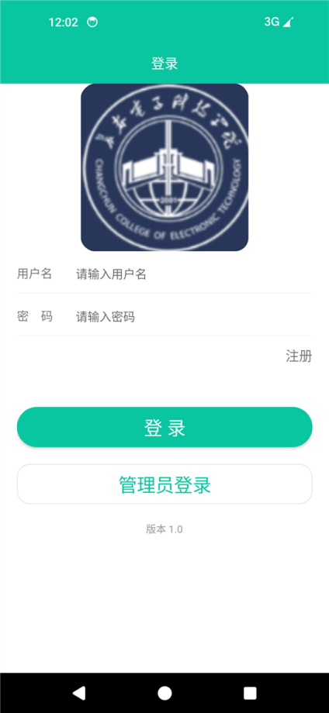 | 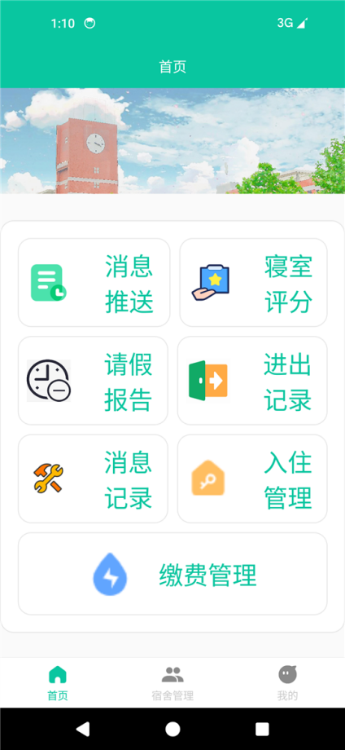 | 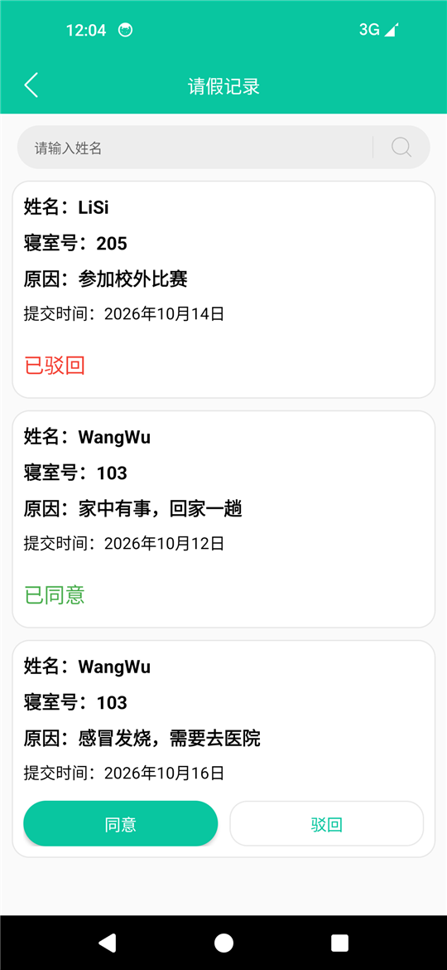
登录页 · 学生 / 管理员统一入口 | 管理员首页 · 7 个管理模块 | 请假审批 · 待审核 / 已同意 / 已驳回

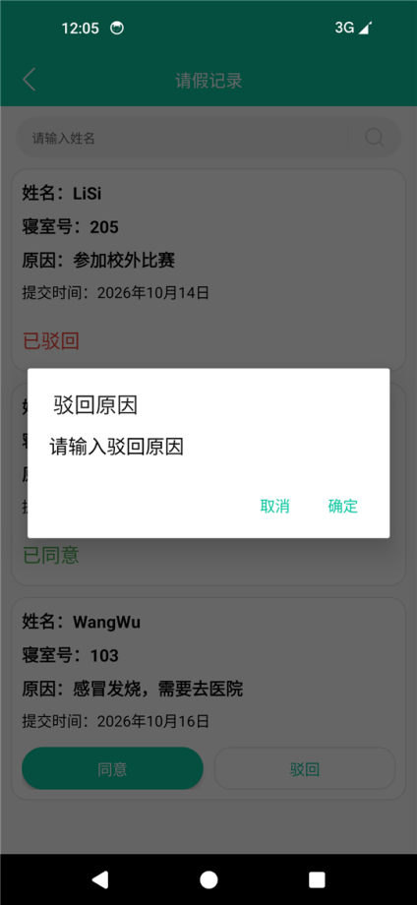 | 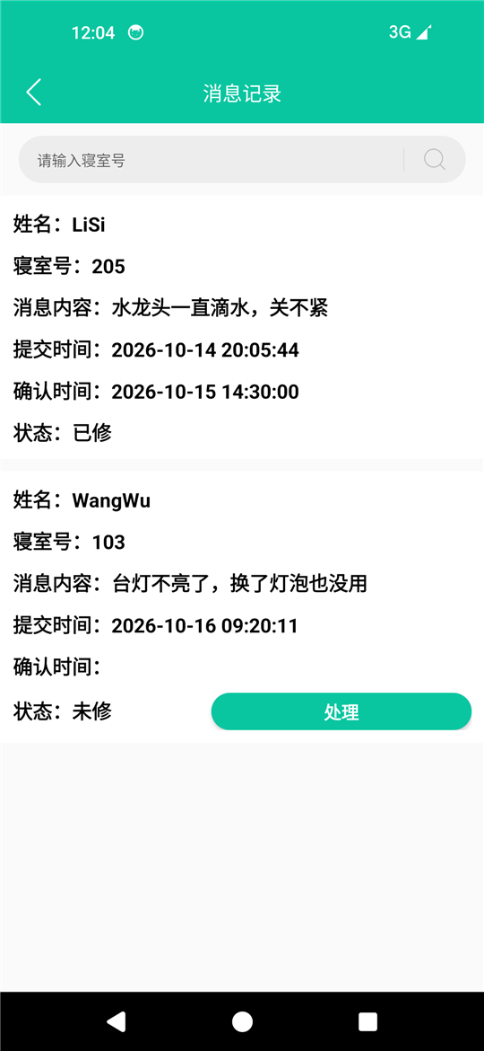 | 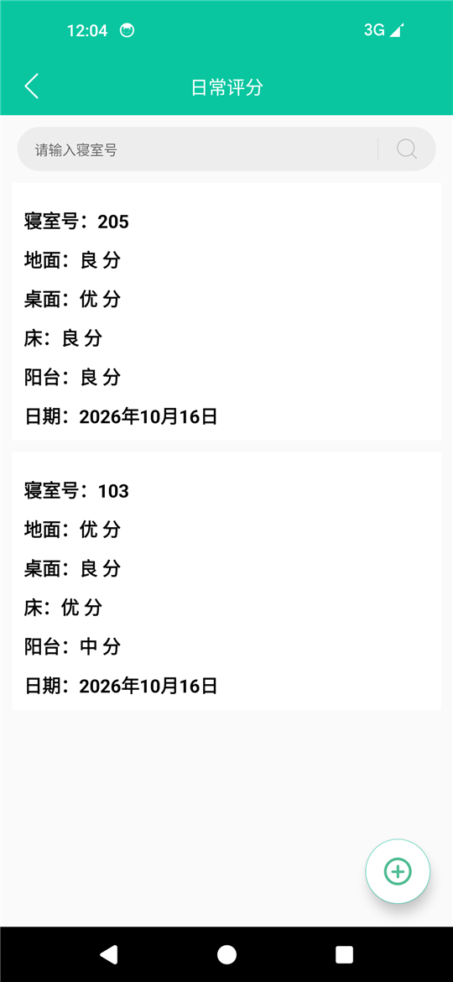
驳回 · 必须填写驳回原因 | 报修处理 · 一键标记已修 | 卫生评分 · 按寝室录入

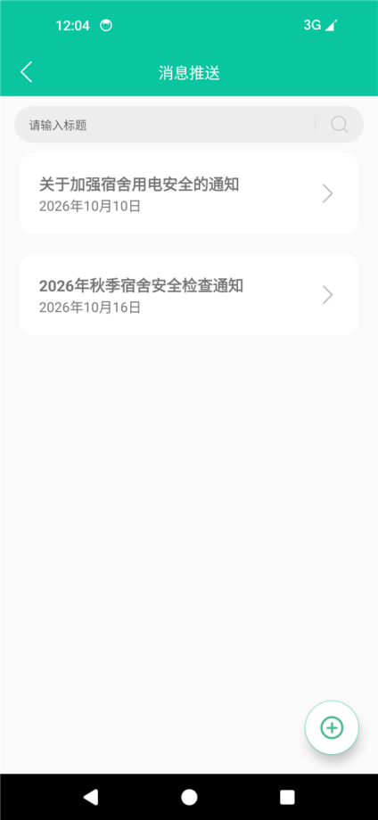 | 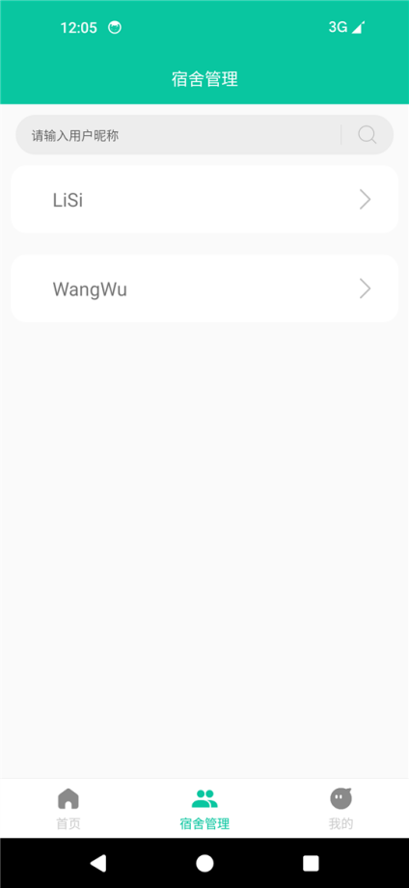 | 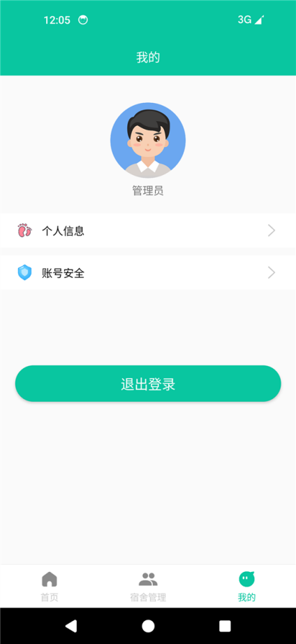
公告 · 发布与查看 | 宿舍管理 · 学生增删改查 | 管理员 · 我的

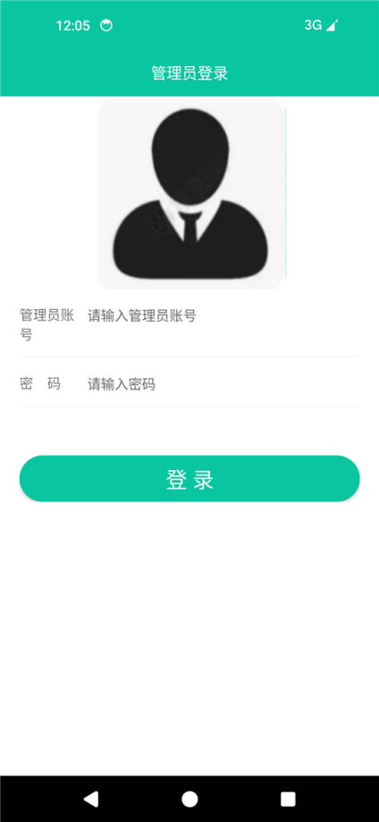 | 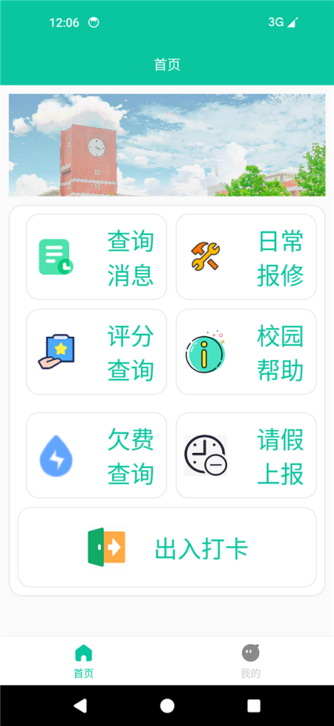 | 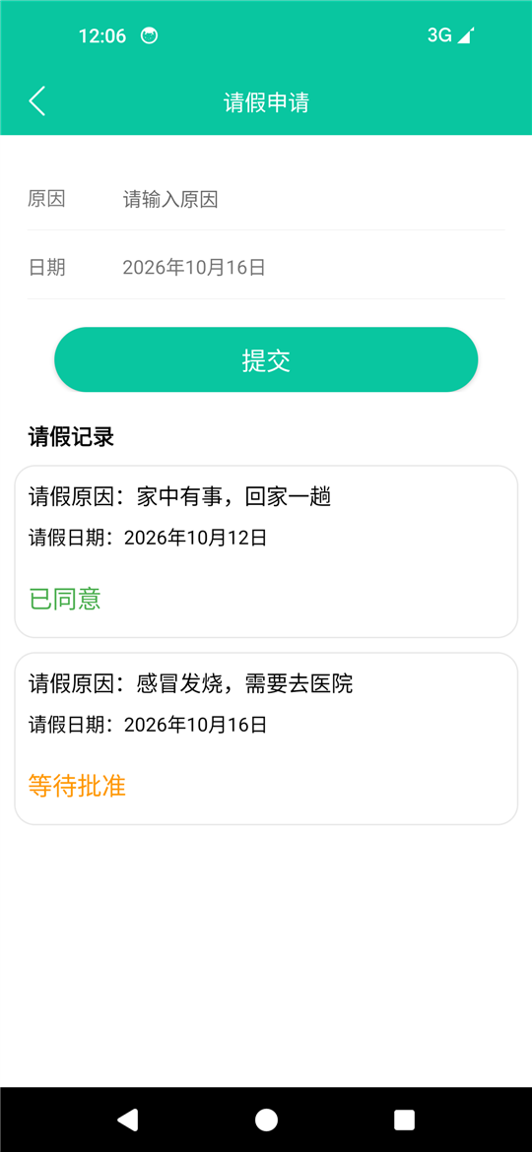
管理员独立登录入口 | 学生首页 · 7 个功能入口 | 请假上报 · 表单 + 本人记录与审批状态

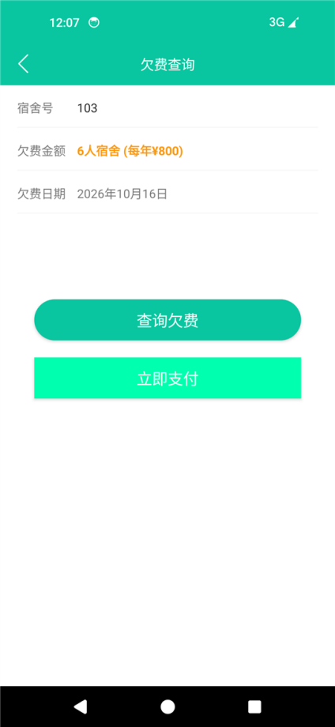 | 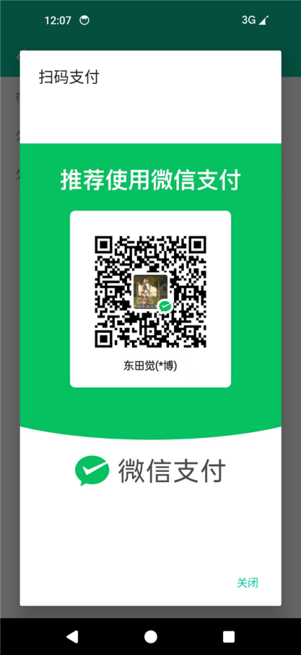 | 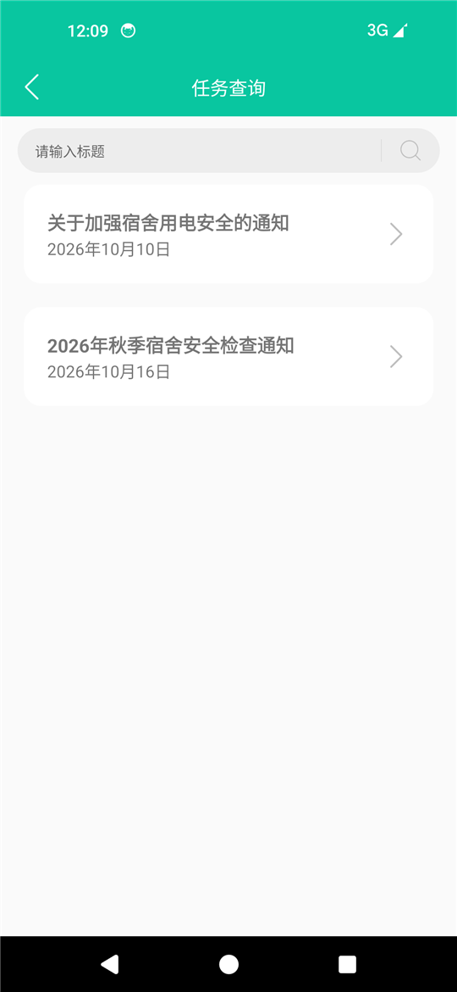
欠费查询 · 年费从 room_type 表读取 | 扫码支付 · 收款码 | 公告列表

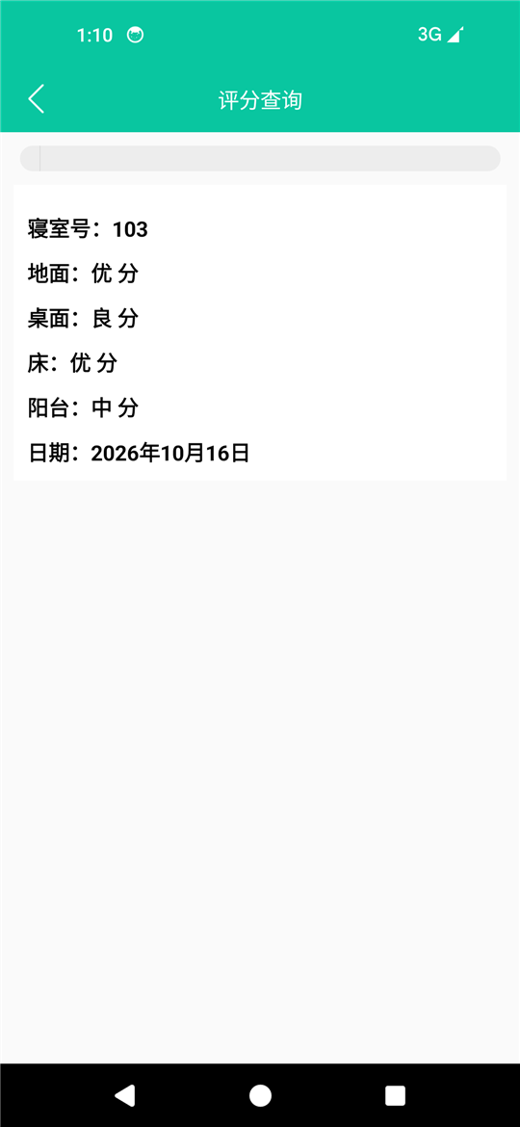 | 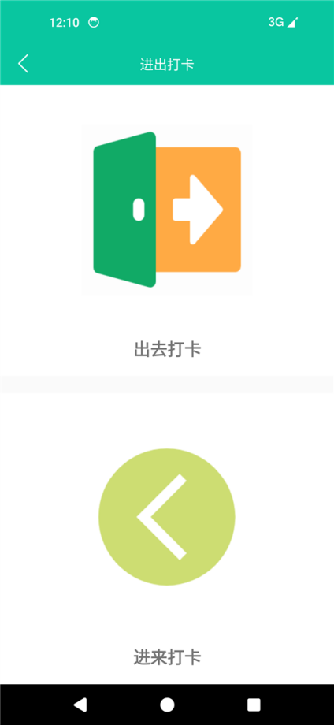 | 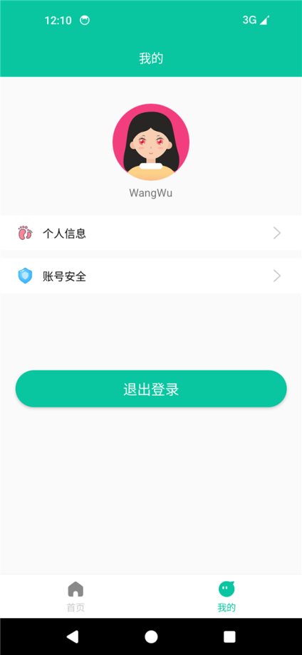
评分列表 | 出入打卡 | 学生 · 我的

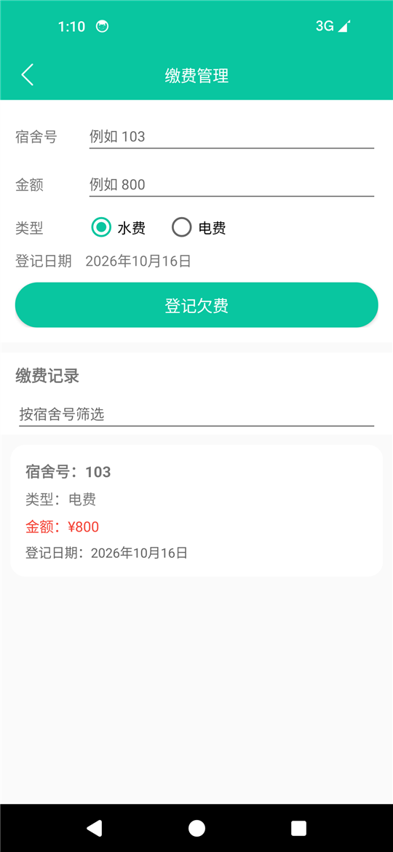
缴费管理 · 登记欠费 + 查看记录

7 质量保障

7.1 自动化测试
客户端 3 个 JVM 单元测试，无需模拟器即可运行：以真实服务端返回的 JSON 验证 DTO 字段映射。Gson 按字段名反射填充，字段名错一个字母即得到 null 且不报错，因此这组测试守的是「客户端 DTO 与服务端格式」的契约。
NetMappingTest
OK studentsResponse_mapsEveryField
OK repairResponse_includesJoinedUserFields
OK errorResponse_mapsCodeAndMessage

BUILD SUCCESSFUL - 3 tests, 0 failures

7.2 接口验证记录
用例 | 请求 | 结果
分页首屏 | GET /students?page=1&size=3 | 200，total=6、pages=2，返回 3 条
分页边界 | GET /students?page=0&size=0 | 200，参数自动兜底为 page=1、size=10
新增报修 | POST /repairs | 200，主键回填 id=4，联表字段正确
条件筛选 | GET /repairs?status=待处理 | 200，返回 3 条未修记录
参数校验 | POST /repairs 且 thing 为空 | 400，返回字段级错误
非法状态 | GET /repairs?status=abc | 400，明确提示合法取值
路径不存在 | GET /nope | 404
方法不支持 | POST /students | 405
数据库不可用 | 停掉 MySQL 后请求 | 503，并提示确认数据库状态

7.3 已修复的典型缺陷
现象 | 根因 | 处理
宿舍管理列表恒为空，且不报错 | 建表时列未声明类型，SQLite 按 NONE 亲和性不做转换，文本与整型比较不相等 | 补齐列类型并重建表
删除卫生评分却删掉了公告 | 删除语句的目标表写错 | 修正目标表
公告标题含百分号即崩溃 | 把用户数据当成格式化字符串 | 改为占位符格式化
管理员每次启动需重新登录 | 以 userId > 0 判断登录态，而管理员 id 恰为 0 | 引入独立登录标记
Android 5.x 上进入页面即崩溃 | 使用已废弃 Fragment，其回调在低版本不存在 | 迁移到 AndroidX Fragment
数据库不可用时只报 500 | 异常被兜底处理器吞掉 | 按语义新增 503 处理器，并把原因写入响应体

8 技术栈与工程实践

8.1 技术栈
层 | 技术选型
客户端 | Java 8、Room 2.4.3、Retrofit 2.9、OkHttp 4.12、RecyclerView、ViewBinding、Glide
服务端 | Spring Boot 3.2、MyBatis 3.0、MySQL 8.0、H2（本地演示）
构建与工具 | Gradle 8.9、AGP 8.7.3、JDK 17、MySQL 命令行、curl

8.2 工程实践
实践 | 说明
文档化 | 16 篇源码学习笔记与接手说明，覆盖登录链路、数据层演进、网络请求链路等
可重复构建 | 客户端与服务端均提供一键启动脚本；本文档由脚本从结构化内容生成，可随时重建
参数化 SQL | 全部 SQL 使用预编译占位符，无字符串拼接
日志可观测 | 服务端按包开启 MyBatis SQL 日志，客户端记录完整请求与响应

9 范围与约束
以下为项目当前明确的范围边界，属课题范围内的主动取舍：
项 | 范围
鉴权 | 本期不包含登录态与令牌体系，接口在可信内网环境调用
密码存储 | 沿用教学项目的明文存储，未引入加盐哈希
数据源收敛 | Repository 已覆盖新增联调页；存量页面仍直读本地库，按其承载的功能分别演进
测试范围 | 已覆盖网络层数据契约；UI 与数据库行为以手工验证记录为准
运行环境 | 单体部署，未涉及集群、缓存中间件与高并发场景

这些边界均不影响系统作为完整双端设计的自洽性：客户端与服务端职责清晰，数据权威唯一，错误语义完整，关键决策有据可查。

